|  |  |  |
| --- | --- | --- |
|  | בלי תחנות דלק | עם תחנות דלק, l=5 |
| K=1 |  |  |
| K=2 |  |  |
| K=3 |  |  |
| K=4 |  |  |
| K=5 |  |  |
| K=6 |  |  |
| K=7 |  |  |
| K=8 |  |  |
| K=9 |  |  |
| K=10 |  |  |

**תרגיל בית 1 במבוא לבינה מלאכותית**

**חלק א':**

1.

**חלק ג':**

2. מקדם הסיעוף המקסימלי מתקבל בצומת ההתחלתי מכיוון שאפשר לעבור ממנו לכל תחנת דלק ולכל צומת הזמנה, ולכן נקבל שיש k+l בנים. מקדם הסיעוף המינימלי מתקבל מהצומת האחד לפני האחרון שיכול להתקדם רק לצומת האחרון ולכל תחנת דלק ולכן מקדם הסיעוף שלו הוא 1+l .

3. כן, ייתכנו מעגלים למשל ניתן ללכת הלוך ושוב בין 2 תחנות דלק.

4. מרחב המצבים אינסופי כי כמות הדלק בכל מצב היא מספר ממשי. לא כל המצבים ישיגים כי לא ניתן להגיע לכל מצב עם כל כמות דלק.

5. כן, ייתכן שנגיע לצומת שאינה תחנת דלק מבלי מספיק דלק כדי להתקדם לתחנת דלק כלשהי או לצומת הזמנה כלשהו.

6.

7. k, מכיוון שאם יש מספיק דלק אפשר להמשיך בשרוך מכוון דרך כל צמתי ההזמנה.

8.

פלט הריצה המתוקנת:

load_map_from_csv: 1.74sec

Solve the map problem.

Map(src: 54 dst: 549) UniformCost time: 0.73 #dev: 17355 total_cost: 7465.52897 |path|: 137 path: [ 54, 55, 56, 57, 58, 59, 60, 28893, 14580, 14590, 14591, 14592, 14593, 81892, 25814, 81, 26236, 26234, 1188, 33068, 33069, 33070, 15474, 33071, 5020, 21699, 33072, 33073, 33074, 16203, 9847, 9848, 9849, 9850, 9851, 335, 9852, 82906, 82907, 82908, 82909, 95454, 96539, 72369, 94627, 38553, 72367, 29007, 94632, 96540, 9269, 82890, 29049, 29026, 82682, 71897, 83380, 96541, 82904, 96542, 96543, 96544, 96545, 96546, 96547, 82911, 82928, 24841, 24842, 24843, 5215, 24844, 9274, 24845, 24846, 24847, 24848, 24849, 24850, 24851, 24852, 24853, 24854, 24855, 24856, 24857, 24858, 24859, 24860, 24861, 24862, 24863, 24864, 24865, 24866, 82208, 82209, 82210, 21518, 21431, 21432, 21433, 21434, 21435, 21436, 21437, 21438, 21439, 21440, 21441, 21442, 21443, 21444, 21445, 21446, 21447, 21448, 21449, 21450, 21451, 621, 21452, 21453, 21454, 21495, 21496, 539, 540, 541, 542, 543, 544, 545, 546, 547, 548, 549]

11. פלט הריצה עם שימוש ב-*A עם יוריסטיקה של מרחק אווירי:

Map(src: 54 dst: 549) A* (h=AirDist, w=0.500) time: 0.18 #dev: 2016 total_cost: 7465.52897 |path|: 137 path: [ 54, 55, 56, 57, 58, 59, 60, 28893, 14580, 14590, 14591, 14592, 14593, 81892, 25814, 81, 26236, 26234, 1188, 33068, 33069, 33070, 15474, 33071, 5020, 21699, 33072, 33073, 33074, 16203, 9847, 9848, 9849, 9850, 9851, 335, 9852, 82906, 82907, 82908, 82909, 95454, 96539, 72369, 94627, 38553, 72367, 29007, 94632, 96540, 9269, 82890, 29049, 29026, 82682, 71897, 83380, 96541, 82904, 96542, 96543, 96544, 96545, 96546, 96547, 82911, 82928, 24841, 24842, 24843, 5215, 24844, 9274, 24845, 24846, 24847, 24848, 24849, 24850, 24851, 24852, 24853, 24854, 24855, 24856, 24857, 24858, 24859, 24860, 24861, 24862, 24863, 24864, 24865, 24866, 82208, 82209, 82210, 21518, 21431, 21432, 21433, 21434, 21435, 21436, 21437, 21438, 21439, 21440, 21441, 21442, 21443, 21444, 21445, 21446, 21447, 21448, 21449, 21450, 21451, 621, 21452, 21453, 21454, 21495, 21496, 539, 540, 541, 542, 543, 544, 545, 546, 547, 548, 549]

12. מרחק הפתרון ומספר המצבים שפותחו כפונקציה של המשקל:

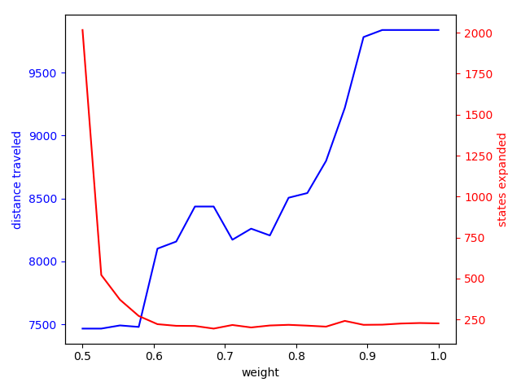

14. היוריסטיקה קבילה: היוריסטיקה המושלמת מחזירה את סכום המרחקים האוויריים במסלול האופטימלי, במסלול האופטימלי נעבור מרחק גדול או שווה למרחק מהצומת הנוכחית אל הצומת הרחוקה ביותר, שזה בדיוק מה שהיוריסטיקה שלנו תחזיר, לכן היא אופטימית.

16.

RelaxedDeliveries(big_delivery) A* (h=MaxAirDist, w=0.500) time: 4.87 #dev: 3908 total_cost: 40844.21165 |path|: 11 path: [33919, 18409, 77726, 26690, 31221, 63050, 84034, 60664, 70557, 94941, 31008] gas-stations: [31221, 70557]

17.

RelaxedDeliveries(big_delivery) A* (h=MSTAirDist, w=0.500) time: 1.39 #dev: 87 total_cost: 40844.21165 |path|: 11 path: [33919, 18409, 77726, 26690, 31221, 63050, 84034, 60664, 70557, 94941, 31008] gas-stations: [31221, 70557]

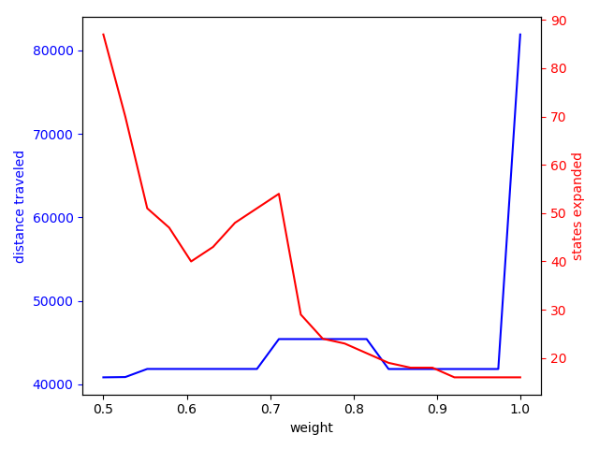18.

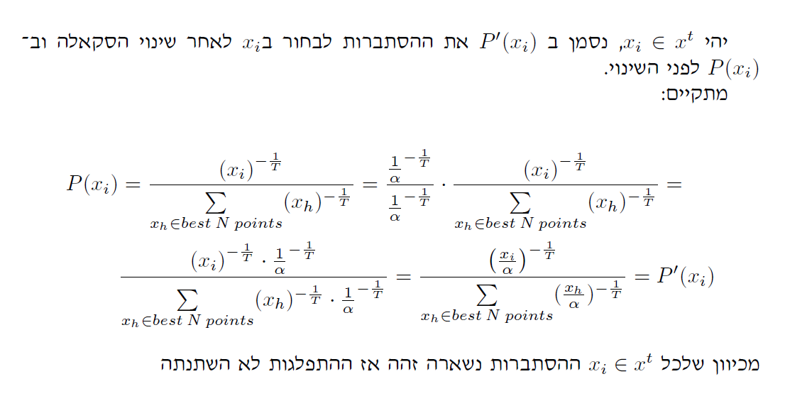19. הוכחה:

20.   
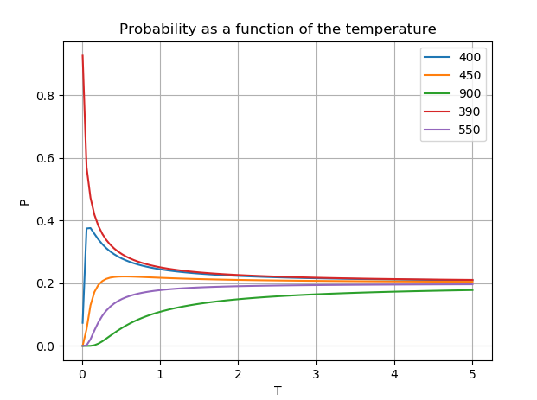21.

בגבול ש- T שואף ל- 0, ההסתברות של הערך היוריסטי הנמוך ביותר להיבחר שואפת ל- 1 ועבור כל שאר הערכים ההסתברות להיבחר שואפת ל- 0. אינטואטיבית, זה קורה מכיוון שככל ש- T קטן הסיכוי לבחור בערך יוריסטי גבוה יותר גדל.

22.

בגבול ש- T שואף לאינסוף, ההסתברות של כל ערך יוריסטי להיבחר שואפת לחמישית מכיוון שככל שערך T גדל אזי מחלקים הסתברויות קרובות יותר זו לזו.

24. הנה הגרף: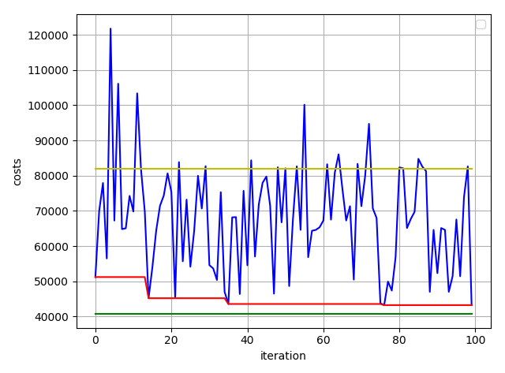

26. 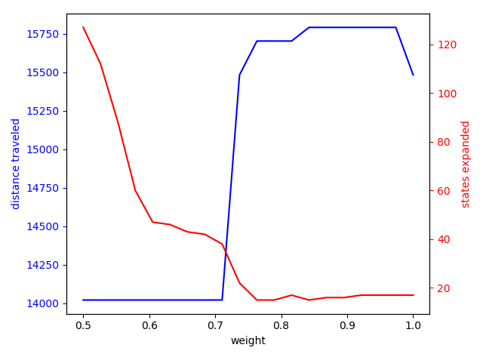

27. היוריסטיקה שבחרנו לממש היא פתרון הבעיה מהצומת הנתון כבעיית relaxed deliveries. היוריסטיקה קבילה מפני שהבעיה הזו מניחה שיש כביש בקו אווירי בין כל שני צמתים ולכן הפתרון שלה בהכרח יותר זול.

28. הפלט של הריצה עם היוריסטיקה שהצענו:

Solve the strict deliveries problem.

StrictDeliveries(small_delivery) A* (h=RelaxedProb, w=0.500) time: 15.03 #dev: 83 total_cost: 14110.43089 |path|: 8 path: [43516, 67260, 17719, 43454, 43217, 32863, 7873, 42607] gas-stations: [17719, 32863]

ניתן לראות שעבור A* עם היוריסטיקה הקודמת מספר הפיתוחים היה מעל 120. עבור היוריסטיקה הקודמת, המשקל שהביא לראשונה למספר פתוחים נמוך ממספר הפיתוחים עם היוריסטיקה הנוכחית הוא 0.58 בערך, עם משקל זה איכות הפתרון לא נפגעה.

חלק ב':

א.

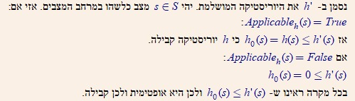

ב.

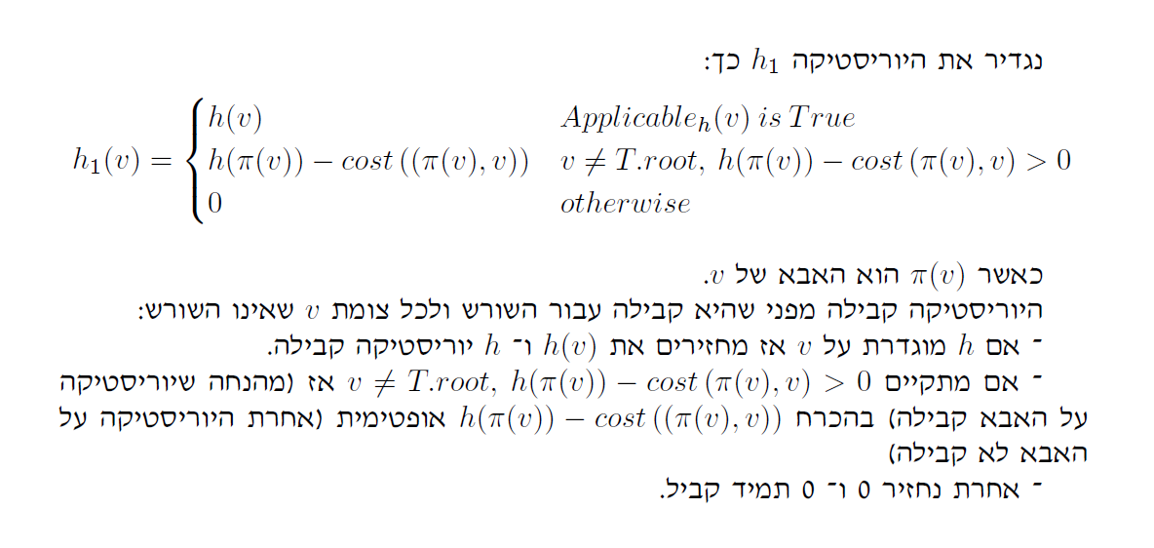

ג.

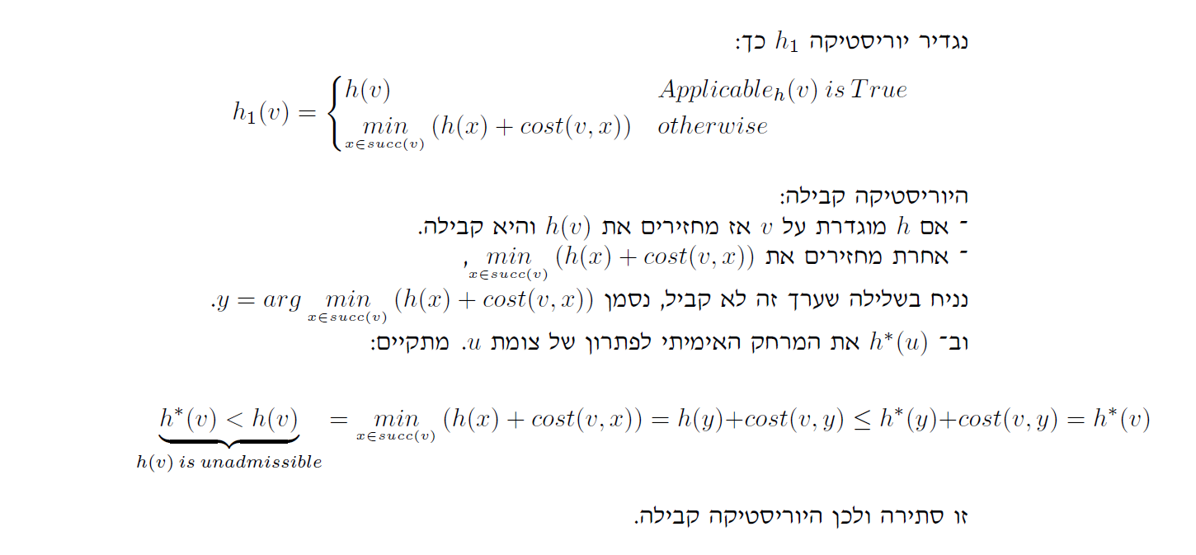

ד. 